□院內■院外團體衛教活動紀錄表單
主講者:黃宜蓁 | 參加人數:25人
日期:113/06/14 | 時間:9:00-11:00
對象: 嘉義市興村人文社區民眾 | 地點:興村人文社區關懷據點
主辦單位: 嘉義市衛生局 | 主題:食農教育-永續農業和減少環境影響
癌症相關:■否 □是 | 成效: ■後測平均分數 分  ■整體平均滿意度 分(滿分5分)
活動紀錄(目的.內容)：
1.何謂食農教育
2.永續農業和減少環境影響
3.手作輕食健康餐-
(1)健腦蔬活三明治
(2)改骨力米漿
活動照片:  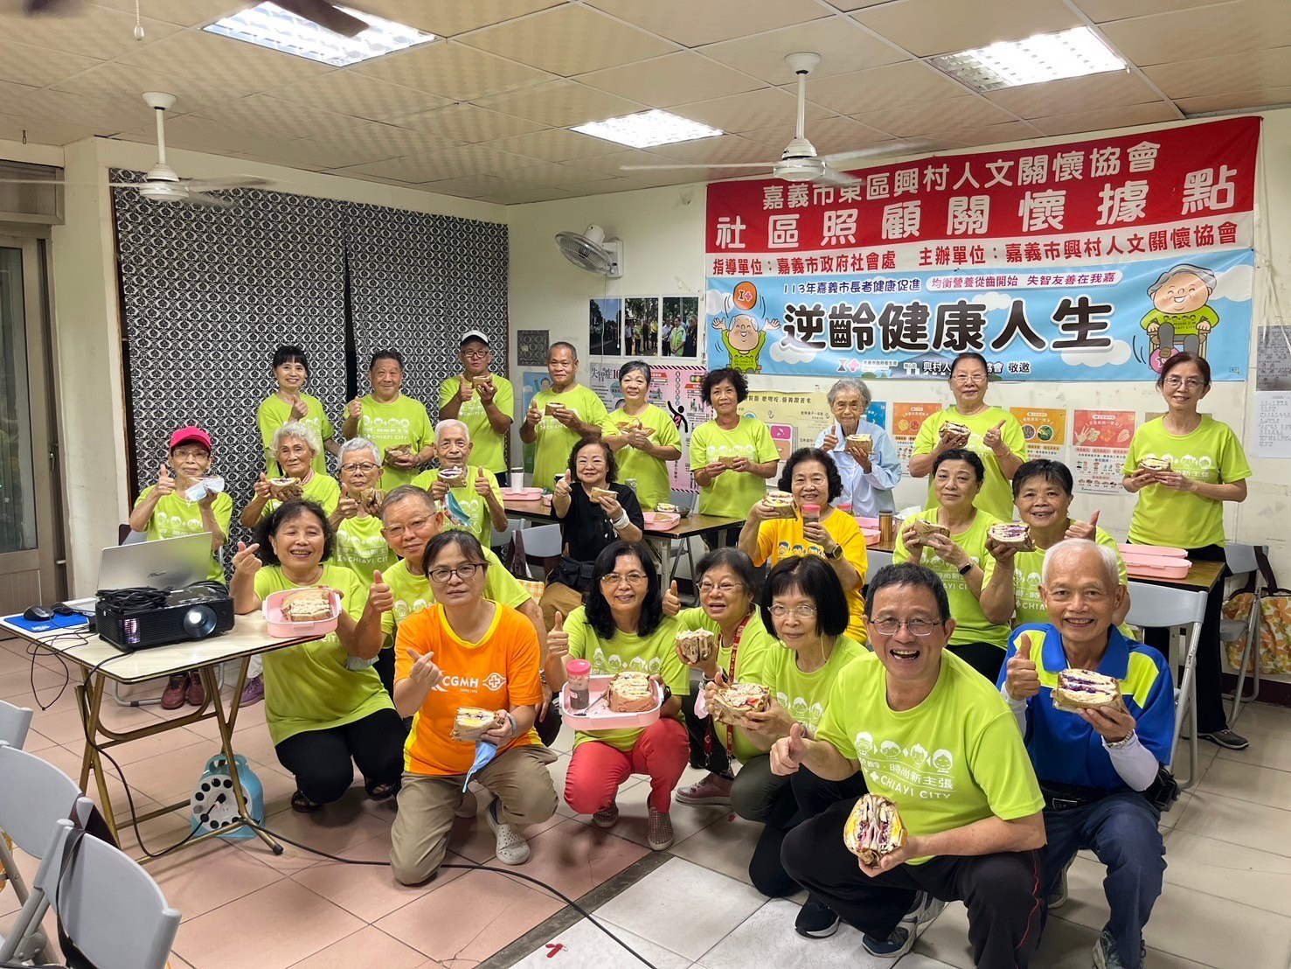 |  | 